?. Nodemailer
?.1 Nodemailer kifejtése
A projektben több funkció is helyet kapott, melyek emailt küldenek egy felhasználónak, vagy nekünk. Ezek mind a nodemailer nevű beépített node.js modul segítségével lettek elkészítve.
A projektben található nodemailert használó funkciók a következők:
- Elfelejtett jelszó
- Kapcsolat form
- felhasználó törlése
Az üzeneteket egy POST api-végponttal küldjük el.
?.2 Nodemailer fő részei
- ?.2.1 Transporter
Ezzel az objektummal adjuk meg a nodemailernek az email szolgáltatóhoz való kapcsolódáshoz szükséges adatokat, kulcsokat.
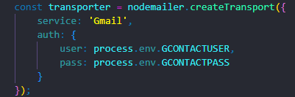
Ezeket a kulcsokat egy .env fájlban tároljuk, a könnyebb elérés és biztonság érdekében
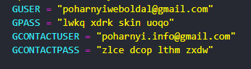
- ?.2.2 Üzenetküldés
Az elküldendő üzenetnek az adatait (feladó, címzett, tartalom stb.) egy objektumban adjuk át a nodemailer .SendMail metódusának.
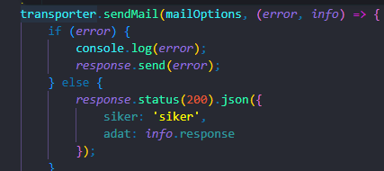
?.3 Példa egy nodemailer-el küldött emailre
Alább látható egy, a contact-formból érkező felhasználói üzenet:
